**Cabinet MANCIER-LHEURE AVOCATS**

Barreau de l'Essonne

Cour d'Appel de Paris

13, Place du Marché — BP 83

91312 MONTLHERY CEDEX

|  |  |  |  |  |
| --- | --- | --- | --- | --- |
| m:01 | 69 | 80 | 60 | 82 |
| : 01 | 69 | 01 | 97 | 31 |

[avocats@nnancier-lheure-avocat.fr](mailto:avocats@nnancier-lheure-avocat.fr)

|  |  |  |
| --- | --- | --- |
| En Collaboration avec : | |  |
| Gilles NOUGARET |  | **Monsieur Thibault THOMAS** 9 Impasse Les Hauts de Sérignan 34410 SERIGNAN |

*Avocat au Barreau de l'Essonne*

***Envoi par courriel à thibault.thomas9leneuffr***

MONTLHERY, le 17 janvier 2017

**Affaire : THOMAS / FIX**

**Nos Réf. :** 2016065 - EML/ACL

Cher Monsieur,

Voici la réponse de Madame FIX, qui me paraît surprenante, mais vous m'aviez prévenue.

En conséquence, j'attends vos observations, concernant la teneur des propos de Madame FIX et je vous remercie de revenir vers moi, pour que nous en discutions, les pièces remises par vos soins venant contredire les arguments de cette dernière.

Qu'en pensez-vous ?

Je vous propose néanmoins d'y répondre rapidement et d'assigner par la suite.

À vous lire,

Veuillez croire, Cher Monsieur, en l'expression de mes sentiments dévoués.

**Elisabeth MANCIER - LHEURE**

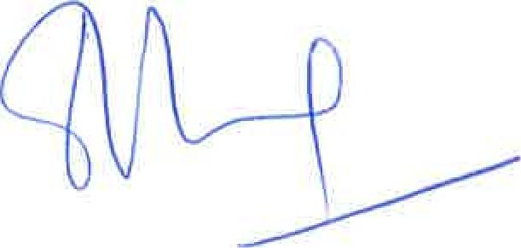

***PJ :*** *Copie du courrier reçu de Madame FIX*

SELARL inscrite au RCS d'Evry sous le numéro 504.368.341 Le règlement des honoraires par chèque est accepté Site : http://www.mancier-lheure-avocat.fr/

|  |  |  |
| --- | --- | --- |
| Mme FIX- DESCAMPS Brigitte  32 av des Pierrots  91400 ORSAY  Affaire : THOMAS/ FIX  Réf : 2016065-EML/ACL  Lettre recommandée avec AR | Cabinet MANCIER- LHEURE Avocats  13 Place du Marché  91312 MONTHLERY  ORSAY le 12/01/2017 | *14e*  012 |

Maître ,

Je fais suite à votre courrier recommandé du 22/12/2016 .1e suis d'accord pour que M . THOMAS rachète mes parts indivises sur le domicile familial d' ORSAY, à hauteur de 90 000 euros .

En revanche , il n' y a pas lieu à une quelconque indemnité d' occupation , puisque nous ne sommes pas séparés. M . THOMAS a simplement vendu sa société en 2003/2004. Il a ensuite voulu se reconvertir dans la restauration car c' était un rêve d' enfant pour lui .11 a fait des recherches , dans l' Essonne , de restaurants proches de notre domicile d' ORSAY .11 a eu l' opportunité d' acheter le fonds de commerce d' une crêperie située à SERIGNAN dans l' HERAULT , crêperie qui fonctionnait bien . Je ne me suis pas opposée à son projet afin qu'il s'épanouisse et retrouve un équilibre psychologique et sa santé, car il avait été lourdement éprouvé par une liquidation successorale difficile avec ses frères . Il n' était pas question pour moi de I' empêcher de réaliser son rêve d' enfant .

De mon côté , je me suis renseignée sur les possibilités de mutation pour le rejoindre; mais n' étant ni mariée , ni pacsée , n' ayant pas d' enfant à charge et enseignant dans un établissement non prioritaire , je ne pouvais pas bénéficier d' un rapprochement de conjoint . Au vu de ces éléments , toute demande de mutation aurait été rejetée

Dans ces conditions, nous avons tous deux construit ce nouveau projet de vie qui me permettait d' une part de conserver mon poste d' enseignante , et d' autre part permettait à mon compagnon de se lancer dans cette nouvelle aventure .

Nous avons vécu ainsi , en pleine harmonie , en nous retrouvant en couple ou en famille à chaque occasion qui se présentait soit à SERIGNAN, soit à ORSAY . J' allais le voir

régulièrement et en tout cas, pour les périodes des petites vacances scolaires dans la maison de SERIGNAN . De son côté , il venait environ une fois par mois dans notre maison d' ORSAY , où nous passions des moments en couple pour nous retrouver ou des moments en famille pour les anniversaires, les Noël , les mariages .. ......

Je ne comprends donc pas le sens de la demande d' indemnité d' occupation formulée par M THOMAS par votre intermédiaire et en suis particulièrement affectée . Cette demande est pour moi , d' une grande violence , et surtout inattendue et très blessante . En effet , je tiens à rappeler qu'il n' a jamais été question de séparation entre nous .

M. THOMAS a évoqué le rachat de la maison par ses soins car il m' avait indiqué qu' en cas de prédécès de mon côté , ma succession serait compliquée du fait de mon fils Yohann issu de ma précédente union . Je précise ici que mon fils Yohann DESCAMPS et mon concubin ne s' entendaient pas , à tel point que mon fils est parti de la maison , quelques jours après ses 18 ans , sans prévenir , sans laisser de mot . Depuis novembre 1994 , je n' ai plus eu aucune nouvelle de Yohann et n' ai pas pu le retrouver malgré l' intervention d' un détective privé

J' ai été naïvement convaincue par mon compagnon , d'autant qu' il avait vécu une succession difficile . Je n' étais donc pas opposée au rachat de mes parts . Nous avions même convenu que je partagerai mon temps entre ORSAY et SERIGNAN puisque je serais à la retraite à compter du 01/01/2017.

Vous comprendrez que je ne peux accepter juridiquement de régler une indemnité d'occupation car M. THOMAS a toujours eu les clefs de la maison , qu' il y a tous ses meubles et des vêtements , qu 'il y est toujours venu y vivre et que je n' ai jamais eu la jouissance exclusive de notre maison familiale d' ORSAY .

Je vous laisse le soin de transmettre ce courrier à M. THOMAS pour qu' il vous confirme mes propos.

Je souhaite sincèrement que nous en restions là et que nous allions signer rapidement cette licitation d' un montant de 90 000 euros, étant précisé que mon notaire est Maître POIRIER aux ULIS .

Veuillez agréer , Maître , mes respectueuses salutations .

B . FIX — DESCAMPS

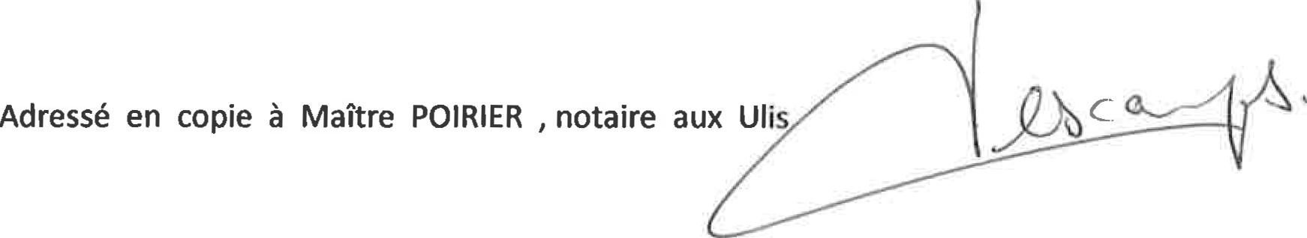

C -

Adressé en copie à Maître POIRIER , notaire aux Ulis